Государственное специальное (коррекционное) образовательное учреждение
для обучающихся, воспитанников с ограниченными возможностями здоровья
«Специальная (коррекционная) общеобразовательная школа № 45 VIII вида»г.Ухты

Уроки по предмету «Социально-бытовая ориентировка»
Раздел: «Питание»
8 класс
Урок 1
Тема: «Виды теста. Приготовление пресного теста для лапши, пельменей, вареников».
Урок 2
Тема: «Приготовление вареников с картофелем».

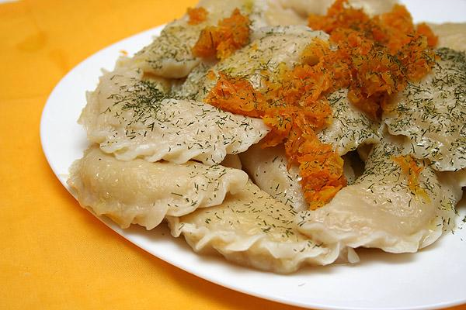

Разработала и провела урок учитель-дефектолог
Вронченко Елена Анатольевна
Пояснение к уроку
Целью специального образования умственно отсталых детей является подготовка их к самостоятельной жизни в обществе. Достижение такой цели обеспечивает вся система коррекционной учебно-развивающей работы школы. Важнейший элемент этой системы- занятия по социально- бытовой ориентировке (СБО), и от того, в какой мере методика и организационные формы занятий соответствуют поставленной цели, зависит успех подготовки учащихся к жизни.
Нарушения психической деятельности детей с проблемами умственного развития затрудняют их ориентировку в окружающей среде и адаптацию в ней. За время работы в коррекционной школе, мне стало понятно, что учащимся с интеллектуальной недостаточностью действительно сложно применить теоретические знания на практике. Кроме того, на уроках СБО применяются знания по русскому языку (прочтение инструкций, заполнение бланков и т.д.), по математике (отмерь необходимое кол-во воды, рассчитай бюджет и т.д. ), по естествознанию (уход за растениями, история происхождения и т.д.). Даже учащийся, имеющий отметку «4» по математике, не всегда может прочитать, к примеру, десятичную дробь на уроке СБО в инструкции по использованию моющего средства или отмеривания продуктов для приготовления блюда. Для социальной адаптации учащихся с интеллектуальной недостаточностью очень важно компенсировать этот дефект.
Раздел предмета СБО «Питание» как раз тот, где не стоит разрывать теоретическую и практическую часть и осуществлять межпредметные связи. Получение знаний должно осуществляться через приобретение навыков и умений. В программу по СБО включены рецепты приготовления блюд из доступных для воспитанников продуктов, которые не требуют больших финансовых затрат.
Хотелось бы отметить, что сложность преподавания предмета СБО состоит в том, что он не обеспечен учебно- методическим комплектом. Возможно, уроки, разработанные мной и представленные ниже, окажут помощь педагогам, преподающим данный предмет. При планировании и разработке представленных ниже уроков были учтены следующие особенности учащихся 8 класса :
- Классификация по Певзнер;
- Разделение на группы по обучаемости.
1 урок
Данный урок относится к разряду комбинированных уроков.
Дидактическая цель урока была посвящена формированию знаний о видах теста, способе приготовления пресного теста и формированию умений приготовления пресного теста для вареников.
1. Образовательные:
- Формировать знания о видах теста, способах приготовления пресного теста.
- Формировать умения приготовления пресного теста для вареников.
2.Коррекционно- развивающие:
- Развитие мышления, речи, внимания, памяти.
Учитывая структуру дефекта (ядерное нарушение- мышление), развитие мышления проходило через развитие деятельности: сравнение (колоски из гербария, вкусовые качества продуктов), обобщение, аналитико-ситнетическая деятельность.
Учитывая системное недоразвитие психических процессов ставились задачи: развитие речи (добиваться полных, правильных ответов; чтение перфокарт, инструкций); развитие внимания (работа с зашифрованным заданием- продукты), памяти (воспроизведение ранее изученного материала, межпредметные связи).
3. Воспитательные:
- Воспитывать положительную мотивацию к учению (через организацию необычных заданий, создание проблемной ситуации, смены видов деятельности, учет индивидуальных особенностей)
- Воспитывать бережное отношение к продуктам питания (ценность хлеба, просеивание оставшейся муки).
- Воспитывать чувство ответственности за свою работу, взаимовыручку (помоги товарищу, замеси тесто до нужной консистенции).
В соответствии с дидактической задачей урока, структура урока имела следующий вид:
1. Орг. момент – полная готовность класса и быстрое включение в деловой ритм.
2. Актулизация знаний- на этом этапе актулизировались сведения, которые были необходимы для подведения к теме урока (мука-тесто). Была осущественна межпредметная связь с биологией.
3. Постановка целей и задач урока. Обучающимся были четко поставлены цели и задачи урока.
4.Основная часть была посвящена формированию новых знаний и умений. Поэтому данный этап разделен на 2 части : теоретический и практический. На этапе формирования знаний учителем просто и убедительно излагались новые сведения, опираясь на личный опыт детей. Познакомились с видами теста, какие продукты из них изготавливают. Выяснили, какие продукты нужны для приготовления пресного теста, порядок его приготовления. Было обобщение по данному этапу. Физминутка в данный урок не была включена, т.к. была смена двигательного режима. На практическом этапе проходило активное действие с объектом изучения на основе теоретических знаний изготовления теста. учащиеся применяли полученные знания на практике. Обязательно повторялась ТБ,
6. Подведение итогов урока.
7. Оценивание проводилось по параметру: консистенция замешенного теса

Для реализации задач были использованы следующие методы:
- Рассказ
- Беседа
- Наглядность: образная и натуральная
- Практический метод (упражнения в применении полученных знаний)
Считаю, что отбор учебного содержания проведен рационально в соответствии с реальными возможностями учащихся.
На уроке старалась поддерживать доброжелательный психологический климат. Способствовала стимулированию самостоятельной деятельности. Практическая работа (приготовление теста по рецепту, самостоятельное замешивание) была средством включения каждого ученика в деятельность для достижения дидактической цели урока.
Считаю, что поставленные задачи: образовательные, воспитательные и коррекционно-развивающие были решены полностью.
2 урок был построен по такому же принципу, как и предыдущий. Только, кроме зрительного, слухового, двигательного анализатора на этом уроке были задействованы анализаторы обоняния и осязания.
Предмет: Социально-бытовая ориентировка.
8класс. Раздел «Питание»

Тема: Виды теста. Приготовление пресного теста для лапши, пельменей, вареников.

Цель:

1. Образовательная:
- Формировать знания о видах теста, способах приготовления пресного теста.
- Формировать умение приготовления пресного теста для лапши, пельменей, вареников.

2. Коррекционно –развивающая:
- Корригировать мышление, речь, внимание, память.

- Воспитательная:
- Воспитывать положительную мотивацию к учению, взаимовыручку, ответственность за свою работу, бережное отношение к продуктам; аккуратность.

Оборудование:
- Картинки с изображением продуктов: бублики, колбаса, хлеб, макароны, печенье, блины, пирожное.
- Пшеница и рожь из школьного гербария.
- Кулинарная таблица «Виды теста».
- Инструкционная карта по приготовлению пресного теста.
- Посуда: кастрюля, миска, терка, разделочная доска, нож , сито, стакан, чайная ложка.
- Продукты: мука-4стакана, яйцо- 3 шт., соль -½ ч.л., вода.

Ход урока: | Примечания
- Организационный момент.  - Сядет тот, кто скажет, какие продукты питания делают из муки.  2. Актуализация знаний  -Ребята, а из чего делают муку? (Пшеница, рожь).  -Как называется мука, которую делают  - из пшеницы? (Пшеничная мука)  - из ржи? (Ржаная мука)  Рассматриваются колоски из гербария.  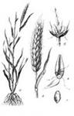  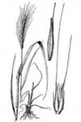  Пшеница  Пшеница Рожь  -Определите, где здесь рожь, а где пшеница?  -Чем они отличаются?  -Какие части растения вы можете назвать? (корень, стебель, лист, колос)  -Из какой части растения делают муку? (Колос)  -Кто знает, как делают муку? (Перемалывают зерна)  Создание проблемной ситуации  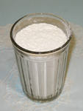  - Ребята, посмотрите, в стакане мука. Я хочу испечь хлеб. Сейчас я высыплю ее на противень и поставлю в духовку. Что у меня получится?  - Из чего готовят хлеб? (Тесто)  - Кто знает, что нужно сделать, чтобы приготовить тесто?  -Как вы думаете, о чем сегодня мы будем говорить, что узнаем на уроке?  3. Озвучивание темы и цели урока:  - Тема нашего урока: «Приготовление пресного теста». Сегодня мы с вами узнаем, какие продукты нужны для приготовления теста, какие виды теста бывают, научимся готовить пресное тесто для лапши, пельменей, вареников.  Запись темы в тетрадь.  - Сообщение новых знаний  1этап  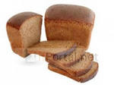  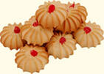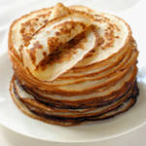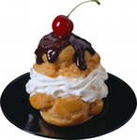  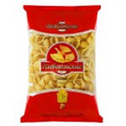  -Ребята, все эти продукты питания сделаны из теста. Назовите их.  -Каковы они на вкус?  -Верно, вкус у них разный, потому что они сделаны из разного теста.  -Кто знает, какие продукты нужны для приготовления теста?  -Верно. Муку замешивают на жидкости: воде, молоке, простокваше, сметане. В зависимости от того, какое тесто будут делать в него добавляют различные продукты: сахар, яйца, соль, масло или маргарин.  Таблица  -По способу приготовления тесто делится на 2 вида:  Дрожжевое (густое и жидкое) и пресное. В тесто добавляют дрожжи – они делают тесто воздушным. На приготовление этого теста уходит от 2 до 5 часов. Из дрожжевого теста изготавливают хлеб, булки, разнообразные пироги, ватрушки и т.д.  -Из какой муки пекут белый хлеб? (Пшеничная мука)  -Черный хлеб? (Ржаная мука)  Пресное тесто может быть нескольких видов:  Таблица заносится в тетрадь.  Обобщение по этапу, закрепление знаний.  Итак, ребята, давайте вспомним, о чем мы говорили.  -На какой жидкости замешивают муку для приготовления теста?  -Какие продукты используют для приготовления теста?  -Почему хлеб и печенья разные по вкусу, хотя то и другое сделаны из теста?  - Какие виды теста бывают?  5. Подготовка к практической работе.  -Сегодня мы с вами будем учиться готовить пресное тесто, которое используют для приготовления лапши, пельменей, вареников. Что бы узнать, какие продукты нам нужны вам дается задание:  -Найдите в ряду букв необходимые продукты и подчеркните слово, которое нашли.  Ребятам раздаются задания (ограничение времени-3 мин.)  Для более сильных учеников:  Для слабых учеников:  Нашли нужные слова, озвучили.  На доске вывешивается инструкционная карта:  Приготовление пресного теста для вареников  Для экономии времени на уроке, каждому ученику выдается маленькая инструкционная карта, которая затем вклеивается в тетрадь.  Работа с картой.  -Какая посуда и инвентарь понадобятся?  -Какие продукты?  -Что обозначает ст, ч/л, ½?  Можно попросить кого-то из ребят отмерить ½ стакана воды.  Учитель рассказывает о способе приготовления, для чего просеивают муку.  Закрепление по этапу.  -Какая посуда и инвентарь понадобятся?  -Какие продукты нужны?  -В каком порядке будем работать?  6. 2 этап. Практическая работа на кухне.  -Прежде вспоминаем санитарно-гигиенические нормы. Моем руки, одеваем фартуки. Для чего?  Обязательно напомнить ребятам, что готовить нужно с хорошим настроением, тогда блюдо получится вкусным.  На столе разложен инвентарь и посуда.  -Ребята, посмотрите внимательно, что нам не нужно для работы. Почему? (Кастрюля, терка)  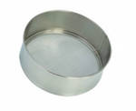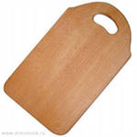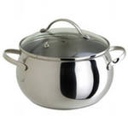  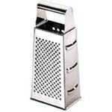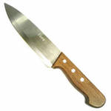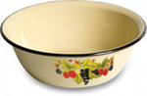  -В каком порядке будем готовить?  Ребята вспоминают и излагают последовательность приготовления.  Учитель распределяет обязанности: отмерить воду, соль, муку, разбить яйца. Более сильному ученику замесить тесто.  -Перед тем как замесить тесто разогреваем руки.  Затем тесто делится на кол-во учащихся (раздели на 4 части) и каждый ребенок замешивает тесто до нужной консистенции под присмотром учителя. Тесто не должно прилипать к рукам.  Тесто кладем на тарелку и прикрываем пакетом, чтобы не засыхало (используем его на 2-м уроке).  После выполнения работы на столе осталась мука.  -Ребята, что делать с этой мукой? Ее можно просеять через сито и она нам пригодится для приготовления других блюд.  Уборка рабочего места  7. Итог урока.  -Что нового узнали на уроке?  -Из чего делают тесто?  -Какое тесто бывает?  -Чем различные виды теста отличаются друг от друга?  -Что готовят из пресного теста?  -Что такое сито?  -Какое тесто сегодня научились делать?  -Что мы можем приготовить из этого теста?  -Дома сами сможете приготовить?  -Это тесто нам понадобится на 2 уроке.  8. Оценивание |  | Возможна помощь слабым ученикам картинками с изображением, например бублика или колбасы на выбор.  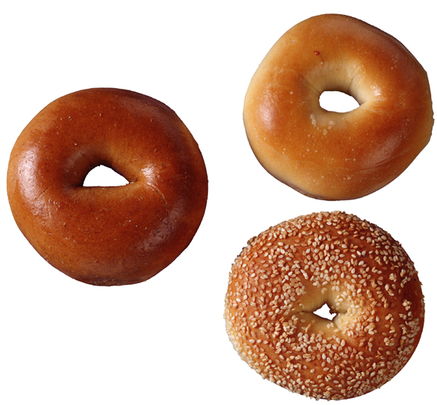  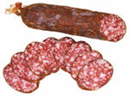  Связь с русским языком (Словообразование)  Демонстрируются колоски из пшеницы и ржи (гербарий по биологии).  Связь с биологией  Демонстрируется стакан с мукой  Выявление личного опыта детей.  На доске наборное полотно, на нем картинки с изображением хлеба, печенья, пирожного, блинов, макарон.  Выявление личного опыта детей.  Демонстрируется таблица по кулинарии «Виды теста»  Акцентируется внимание на бережном отношении к хлебу.  Задания раздаются с учетом индивидуальных возможностей учащихся  Словарная работа :«сито».  Сито-устройство с сеткой для просеивания сыпучих продуктов и процеживания отваров. Если просеять муку, то тесто будет нежнее.  Демонстрация нового предмета  Связь с математикой  На столе: сито, разделочная доска, миска, кастрюля, нож, терка.  Гимнастика для кистей рук  Связь с математикой  Бережное отношение к продуктам
  Виды теста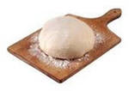
  1.Дрожжевое тесто
  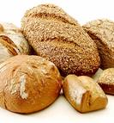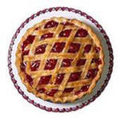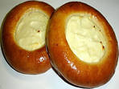
  2. Пресное тесто
  бисквитное | песочное | слоеное | тесто для лапши и вареников
  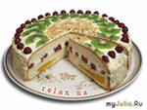 | 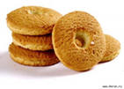 | 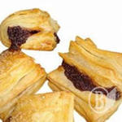 | 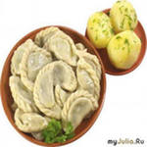
  Пресное тесто
  Бисквитное  (торты) | Песочное  (печенье) | Слоеное  (слойка) | Тесто для лапши, вареников, пельменей
  Кусталмукаварежки
  Скутобразсольыфна
  Мясруияйцоперо
  Клаводальмнакут
  Новмукатрон
  Кротсолькарты
  Вареньеяйцокура
  Водаадперо
  Инвентарь и посуда | Сито, миска, разделочная доска, нож.
  Продукты | Мука- 4ст.  Яйцо-3шт.  Соль-1/2 ч.л.  Вода- 200 г
  Последовательность приготовления:
  - Просеять муку.
  - Насыпать ее горкой и сделать углубление.
  - В углубление разбить яйца, добавить соль и влить воду.
  - Быстро обеими руками замесить тесто.
8класс. Раздел «Питание»
Тема: Приготовление вареников с картофелем.
Цель:
1. Образовательная:
- Формировать умение приготовления вареников с картофелем
2. Коррекционно –развивающая:
- Корригировать мышление, речь, внимание, память.
3. Воспитательная:
- Воспитывать положительную мотивацию к учению, взаимовыручку, ответственность за свою работу, бережное отношение к продуктам; аккуратность.
Оборудование:
- Картинки с изображением: мука, соль, яйцо, вода, молоко.
- Стаканчики из под йогурта, наполненные творогом, малиной, жареной капустой, картофелем. Стаканчики плотно закрыты пищевой фольгой.
- Инструкционная карта.
- Посуда: кастрюля, скалка, разделочная доска, стаканы.
- Продукты: пресное тесто, отварной толченый картофель.
Ход урока:
- Организационный момент.  - Сядет тот, кто скажет, какие продукты нужны для приготовления пресного теста для вареников? Какая посуда необходима?  2. Повторение  -Какие виды теста бывают?  -Чем они отличаются?  -Какие изделия готовят из пресного, дрожжевого теста?  На доске:  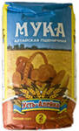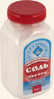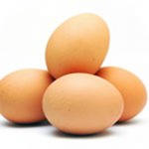  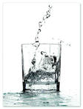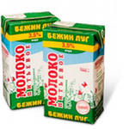  -Что лишнее?  -Почему?  Работа с перфокартой: пронумеруйте порядок действий.  -Насыпать ее горкой и сделать углубление  -Быстро обеими руками замесить тесто  -Просеять муку  -В углубление разбить яйца, добавить соль и влить воду  -Что можно приготовить из теста, которое мы готовили на прошлом уроке? (лапша, пельмени, вареники)  3. Озвучивание темы и цели урока:  -Сегодня мы с вами научимся делать изделия из пресного теста: вареники с картофелем.(картофель приготовить заранее)  4. Сообщение новых знаний  -Ребята, вы все ели вареники. С какой начинкой бывают вареники?  -Давайте по запаху попробуем определить какая начинка может быть у вареников.  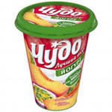  -Кто дома делал вареники, помогал родителям готовить?  Вывешивается инструкционная карта.  Приготовление вареников с  картофелем  Работа с картой.  На доске выставляются поочередно картинки с изображением последовательности работы:  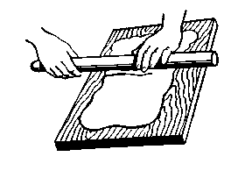  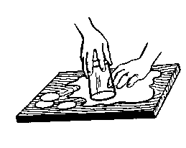  2  1  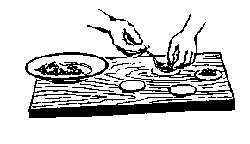  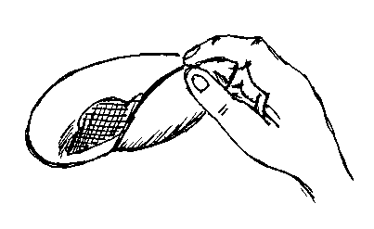  4  3  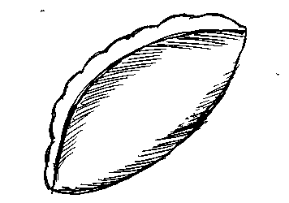  5  6  Обобщение по этапу, закрепление знаний.  Итак, ребята, прежде чем приступить к работе давайте повторим, как мы это будем делать?  6.Практическая работа на кухне.  Прежде вспоминаем санитарно-гигиенические нормы. Моем руки, одеваем фартуки. ТБ при работе с плитой, горячей жидкостью.  Обязательно напомнить, что готовить нужно с хорошим настроением, тогда блюдо получится вкусным. Кипятить воду ставим заранее.  Учитель показывает, как нужно раскатывать тесто, вырезать кружки, класть начинку, защипывать. Так же учитель акцентирует внимание на том, что если защипывать тесто слабо, то при варке начинка вся вывалится. Ребята все повторяют.  По ходу работы дается краткая историческая справка:  -Ребята, сегодня мы с вами готовим вареники с картофелем. А какие еще блюда делают из картофеля?  -На Руси картофель считают вторым хлебом. Кто завез картофель? (Петр 1)  -Кем он был? (царем).  - Петр1 привез 1 мешок картофеля из Голландии и велел его посадить. Было это в 18 веке. Но многие не знали, что съедобные клубни находятся под землей. Цветы картофеля использовали как украшение. Когда цветы отцветали, на их месте образовывались зеленые плоды похожие на помидоры. Они очень ядовиты. Некоторые люди съев их получали отравление. Поэтому картофель называли «адское яблоко». Только по истечении большого количества времени русские люди узнали, что плоды находятся в земле. В Республике Коми картофель стали сажать в 19 веке при царствовании Екатерины II.  - Так же вареники можно сделать впрок- заморозить.  Вареники отвариваем, раскладываем по количеству. Добавляем зелень, сливочное масло или сметану по вкусу  Дегустация  Уборка рабочего места  7. Итог урока.  -Чем занимались на уроке?  -Что необходимо для приготовления вареников?  -В каком порядке нужно делать вареники?  -С какой начинкой вареники бывают?  -Дома сами сможете приготовить?  Домашнее задание: приготовить вареники и угостить родных.  8. Оценивание | На доске выставлены картинки (мука, соль, яйцо, вода и молоко)  Для учеников 3 и 4 группы по обучаемости возможно проставить первую цифру.  Взаимопроверка, проверка  На столе у учеников стоят стаканчики из по йогурта наполненные творогом, малиной, клубникой, , жареной капустой, картофелем. Стаканчики плотно закрыты пищевой фольгой. Ребята протыкают фольгу ручкой и по запаху пытаются определить что это.  Выявление личного опыта  Словарная работа: «скалка».  Скалка: длинный деревянный валик для катания чего-нибудь.  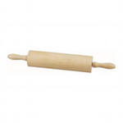  Демонстрация нового предмета  Контроль выполненной работы  Связь с историей  Связь с математикой
  Инвентарь и посуда | Кастрюля, скалка, стакан, разделочная доска
  Продукты | Тесто  Начинка  Соль
  Последовательность приготовления:
  - Раскатать тесто толщиной 2мм
  - Вырезать кружки при помощи стакана
  - На середину каждого кружка положить начинку
  - Защипать края
  - Опустить вареники в кипящую подсоленную воду
  - Варить 10-12 мин.
  - Подавать с маслом и сметаной.

Используемая литература:
- Воронкова В.В. Социально-бытовая ориентировка учащихся 5-9 классов в специальной (коррекционной) общеобразовательной школе VIII вида.: пособие для учителя/ В.В. Воронкова, С.А. Казакова.-М.: ВЛАДОС, 2006.
- Воспитание и обучение детей во вспомогательной школе/ Под ред. В.В. Воронковой.-М.-1994.
- Домоводство. Г. Картушина.
- Львова С.А. Практический материал к урокам социально-бытовой ориентировки в специальной (коррекционной) общеобразовательной школе VIII вида. 5-9 классы: пособие для учителя / С.А. Львова. –М.: ВЛАДОС, 2005.
- Социально-бытовая ориентировка в специальных (коррекционных) образовательных учреждениях VIII вида. Пособие для учителя/ Под ред. А.М. Щербаковой.- М.: ВЛАДОС.-2004г.
- Учимся жить самостоятельно. Методические рекомендации для педагогов специальных (коррекционных) образовательных учреждений по организации занятий СБО.-Сыктывкар, 2008г.

